**Мероприятия ко Дню защиты детей**

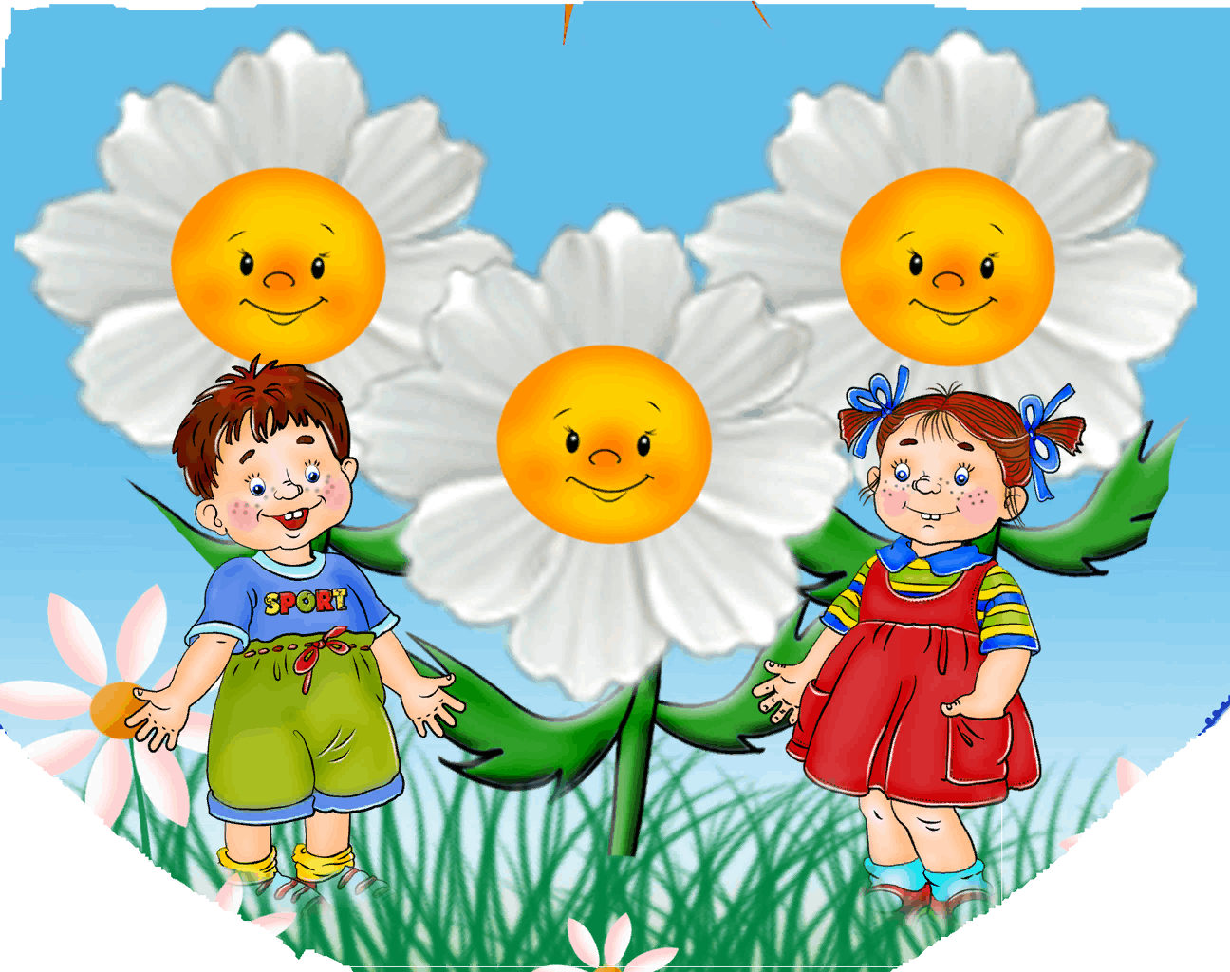

Лето – самое любимое время для всех детей на нашей планете. Это весёлый отдых, походы на природу, купание в реке и много разных развлечений и приключений. Одним словом – пора каникул.

Дети с нетерпением ждут начала каникул.

**Дети – самое ценное**, что есть у нас, поэтому так важно заботиться о них, делать их жизнь лучше. Улыбка ребёнка – самая большая благодарность родителям.

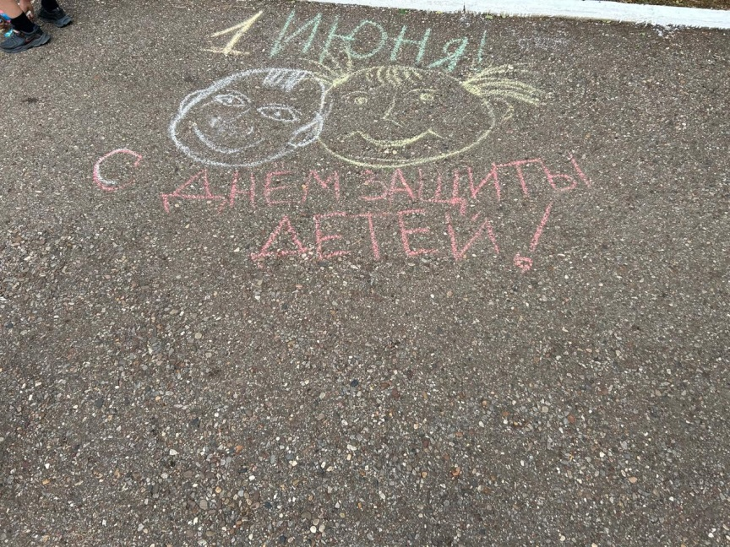 В первый день лета отмечается международный праздник – День защиты детей. Это не только весёлый и радостный праздник для детей, но ещё также   напоминание родителям о том, что наши дети нуждаются в любви и постоянной заботе и защите.  
 Для детей в этот день в нашей школе был организован конкурс «Рисунок на асфальте», посвященный Дню защиты детей.

**Пусть у всех детей планеты детство будет сказочным.**  
**Чтоб любовь, игрушки были и любые сладости.**  
**Чтобы звонко вы смеялись солнышку лучистому.**  
**Чтоб всегда над вами было небо только чистое!**

